1. Selection of project background

在当前大学校园环境下，家长、学生和教职员工经常面临处理大量信息的挑战，无论是短期还是长期。这些信息包括但不限于课程通知、学术讲座、校园活动、行政事务和就业信息等。这些信息通常通过多种渠道传播，例如学校官方网站、微信公众号、教育管理系统、企业微信邮件列表以及各类社交媒体群组。然而，这种分散且多样化的信息传播方式往往导致家长及师生难以及时或有效地获取、筛选并关注到重要的信息。

为了深入了解华南理工大学家长及师生在信息获取渠道方面的情况和意见，项目组向国际校区的家长、同学和教职员工发送了日常信息获取渠道情况的相关问卷，并收集到了以下调查结果：

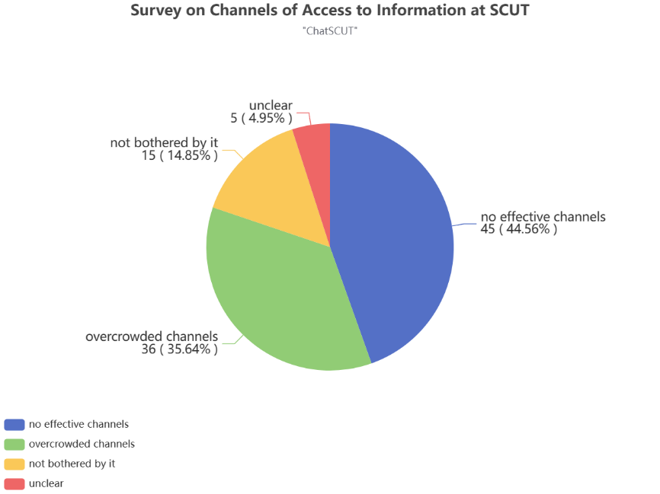

图一 华南理工大学家长师生调查

根据图表显示，大约45%的受调查者认为自己并没有能够有效获取校园信息的渠道。另有约36%的受调查者认为自己关于校园的信息获取渠道过于繁杂，无法有效地筛选并关注到与自身需求相关的信息。令人担忧的是，只有约15%的受调查者表示他们不受校园信息获取问题的困扰。

以下图表展示了受调查者对于校园智能问答系统需求的调查结果：

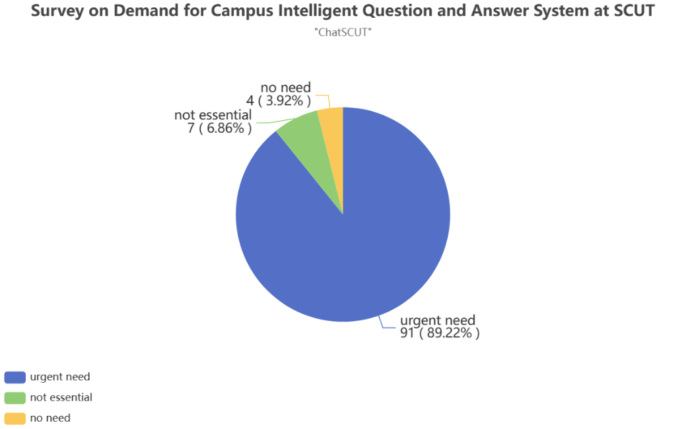

图二 校园智能问答系统需求情况调查

根据图表显示，约有89%的受调查者一致认为，迫切需要一款，以解决他们在信息获取和处理方面所面临的问题。

综合以上调查结果可见，大多数华南理工大学的家长及师生在学习和生活中都面临着无法及时有效地获取、筛选并关注到重要的信息的问题，这不仅给他们带来了诸多困扰，也影响了他们的学习和工作效率甚至生活质量。因此，开发一款校园智能问答系统以解决这一问题成为了当务之急。ChatSCUT项目因此应运而生，旨在提供高效、智能的信息管理和整合服务，以满足师生家长们对信息获取和处理的需求，从而节约用户的查询时间，以促进校园学习与生活的便利化与提升。

为了深入了解用户对产品功能的需求，以有效解决其核心问题，项目组还特向国际校区的同学和教职员工发送了产品功能需求相关问卷，并获得了以下调查结果：

图三 产品功能需求统计

根据图表并基于对学生和家长在校园生活中可能遇到的问题和需求的深入分析，我们可以大致将其归纳为以下几个方面：（1）新生入学指南：新生对校园生活和学习环境可能不甚熟悉，因此需要全面的入学指南，涵盖入学手续、宿舍安排、选课等方面的指导和建议。（2）校园设施信息：学生和家长可能对各类校园设施的信息感兴趣，包括但不限于图书馆、餐厅、体育设施，交通等，需要了解它们的位置、开放时间和提供的各类服务。（3）课程和教学信息：学生需要获取课程表、教学计划、教学资料甚至学习建议等信息，以便更好地规划学习时间和资源。（4）校园活动和社团信息：学生希望了解校园内举办的各类活动、竞赛和社团组织，并希望获得相关信息以便参与其中。（5）学校通知与政策：师生及家长十分关注学校发布的各类通知和政策，例如转专业、各项补贴等，需要及时获取信息并得到解决方案。

随着深度学习等前沿技术的不断演进，大型语言模型（如 GPT-3）和向量数据库（如 Milvus）在自然语言处理和信息检索领域取得了显著进展。这些技术的发展使得机器能够更加准确地理解自然语言，并为用户提供个性化的交互体验。

"ChatSCUT" 项目将充分利用这些先进的人工智能技术并通过收集大量相关数据，旨在实现校园信息的智能理解、快速响应和精准传递，以提升用户的使用体验。该项目的提出旨在解决当前大学校园中普遍存在的信息获取无渠道，渠道多，渠道杂问题，借助人工智能技术，帮助家长、学生以及教职员工从庞大的信息流中快速准确地提取关键内容，为他们提供集中、简洁的信息获取途径。